УДК 681.5
О.С. Кириченко, к.т.н., І.С. Білюк, к.т.н., доцент, Л.І. Бугрім, к.т.н., доцент
Національний університет кораблебудування імені адмірала Макарова,
кафедра автоматики
МОДЕЛЮВАННЯ СИСТЕМ АВТОМАТИЧНОГО КЕРУВАННЯ
ЕЛЕКТРОПРИВОДАМИ ЗА ДОПОМОГОЮ Z-ФОРМ
© О.С. Кириченко, І.С. Білюк, Л.І. Бугрім, 2013
Показана можливість використання передавальної функції безперервної системи для перетворення в еквівалентну їй дискретну передавальну функцію. Наведений конкретний приклад використання методу цифрової апроксимації на основі z-форм. Побудовані перехідні характеристики цифрової моделі сумісно з перехідною характеристикою безперервної моделі.
Ключові слова: моделювання, системи автоматичного керування, електропривод, z-форма, передавальна функція
The possibility of using a continuous-system transfer function to convert it into an equivalent discrete transfer function is demonstrated. The specific example of using the digital approximation method based on z-forms is given. The transient response of digital and continuous models are constructed.
Key words: modeling, automatic control system, electrical drive, z-form, transfer function

Вступ. Постановка проблеми
Загальновідомо, що моделювання безперервної системи потребує опису її динаміки за допомогою дискретної передаточної функції. Як зазначається в [1, 2, 3], подібний аналіз зазвичай складається з наступних двох етапів:
1. Опис безперервної системи за допомогою цифрової моделі.
2. Моделювання на обчислювальній техніці.
Існує багато способів заміни безперевної системи цифровою моделлю. Як правило, використовуються три методи: введення в безперервну систему пристроїв вибірки та зберігання, чисельне інтегрування, апроксимація за допомогою z-форм.
Найбільш простий шлях приблизного опису безперевної системи цифровою моделлю – це введення фіктивних пристроїв вибірки та зберігання у відповідні точки структурної схеми. В цьому випадку система може бути описана дискретними передавальними функціями або різницевими рівняннями стану.
Другий поширений метод цифрового моделювання безперервних систем полягає у використанні чисельного інтегрування. Оскільки інтегрування – найбільш важка математична операція для обчислювальної техніки і потребує великих витрат часу, її цифрове моделювання має велике значення. Замість введення фіктивних пристроїв вибірки та зберігання в безперервну систему в розглядуваному методі використовується приблизний опис безперервної операції інтегрування чисельними методами. Ця задача може бути також сформульована як цифрове моделювання інтеграторів $p^{−1}$ на безперервній діаграмі стану.
Проте розглядувані вище методи є незручними, зокрема, тому що в передавальній функції системи спочатку повинні бути в явному вигляді виділені інтегратори, які потім замінюються схемами чисельного інтегрування. Спрощена процедура заснована на використанні z-форм. Метод z-форм є більш простим у зв'язку з тим, що має можливість використовувати безпосередньо передавальну функцію безперервної системи в $p$-області для перетворення її в еквівалентну дискретну передавальну функцію в $z$-області.

Аналіз останніх досліджень та публікацій
Моделюванню безперервних систем автоматичного керування та їх дискретизації присвячена велика кількість робіт [4, 5, 6, 7 та інші]. Ці питання також вивчаються у багатьох роботах з теорії автоматичного керування та систем керування електроприводами, в яких розглядаються питання дискретизації безперервних систем керування. Проаналізувавши сучасні підходи до вирішення задач заміни безперервних систем цифровими, можна зазначити, що така заміну можливо досить зручно здійснити за допомогою z-форм.

Формулювання мети статті
Метою статті є висвітлити результати дослідження безперервних систем автоматичного керування електроприводами за допомогою z-форм на основі аналітичних методів розрахунку.

Виклад основного матеріалу дослідження
Етапи опису реакції безперервної системи за допомогою методу z-форм можна сформулювати наступним чином:
– записують зображення за Лапласом вихідного сигналу системи $Y\left(p\right)$ в вигляді раціональної функції за степенями $p^{−1}$ ;
– замінюють $p^{−n}$ відповідними z-формами;
– для отримання $Y_{A}\left(z\right)$ ділять вираз, що отриманий на останньому етапі, на період квантування $Т$;
– діленням чисельника на знаменник перетворюють $Y_{A}\left(z\right)$ в степеневий ряд виду
$y_{A}\left(0\right)+y_{A}\left(T\right)z^{−1}+y_{A}\left(2T\right)z^{−2}+\text{.}\text{.}\text{.}+y_{A}\left(\text{kT}\right)z^{−k}+\text{.}\text{.}\text{.}$,
де $y_{A}\left(\text{kT}\right)$ – приблизне значення реакцій $y\left(t\right)$ при $t=\text{kT}$.
В якості прикладу застосування методу цифрової апроксимації на основі z-форм розглянемо передавальну функцію розімкнутої системи керування:
$W\left(p\right)=\frac{K}{p+1}$,
де $K$ – постійний коефіцієнт підсилення.
Структурна схема вихідної безперервної системи показана на рис. 1.

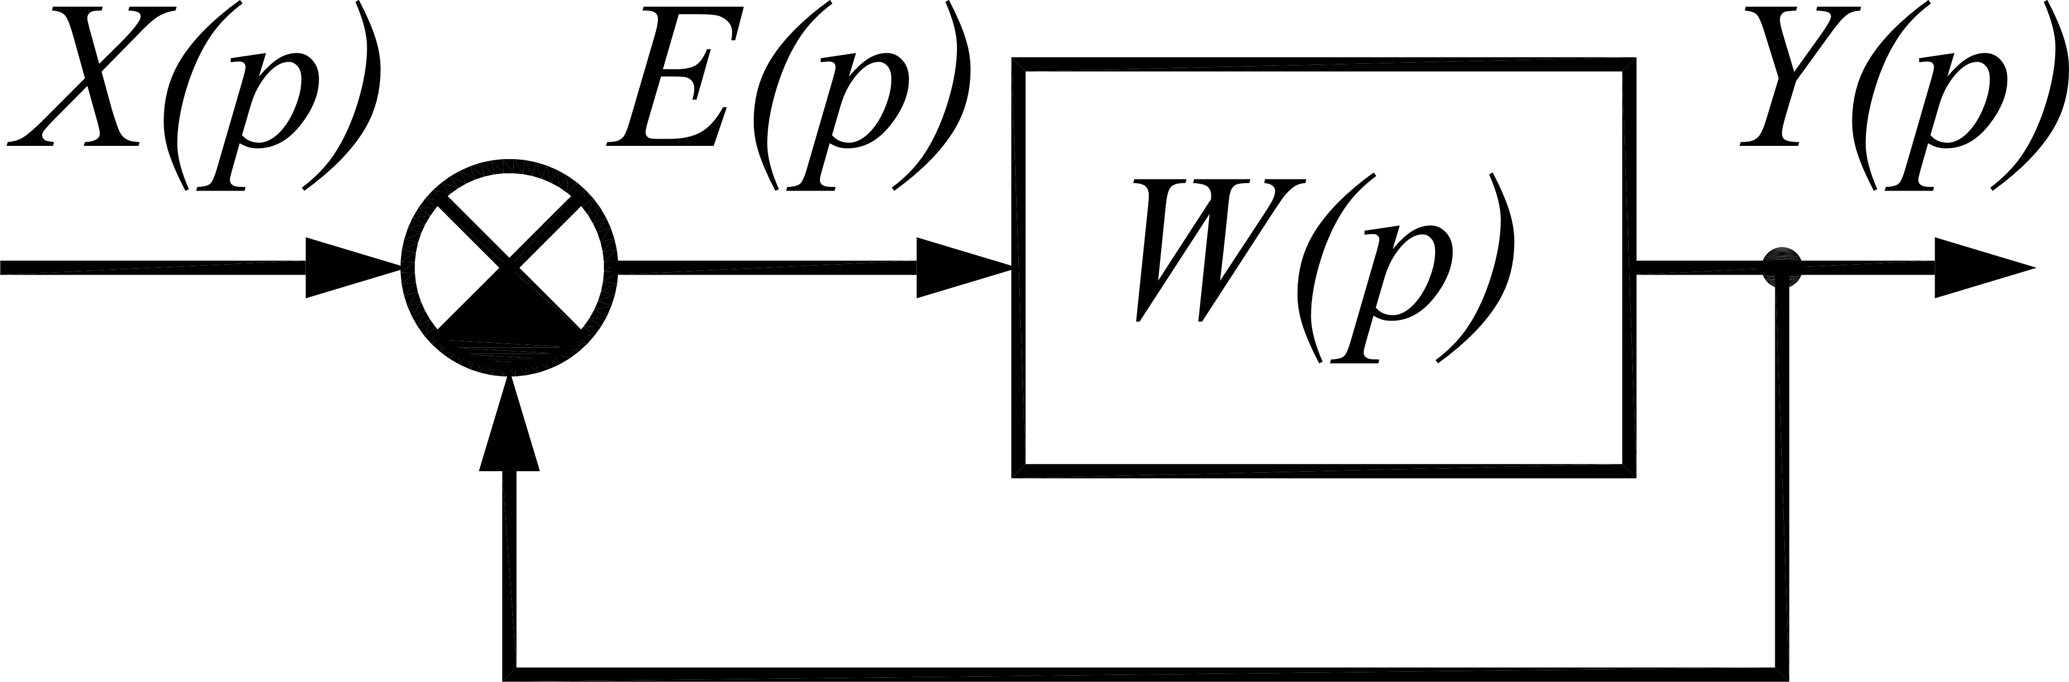
Рис. 1. Структурна схема вихідної системи

Запишемо передавальну функцію замкнутої системи у вигляді:
$Ф\left(p\right)=\frac{Y\left(p\right)}{X\left(p\right)}=\frac{K}{p+K+1}$,
де $X\left(p\right), Y\left(p\right)$ – відповідно вхідний та вихідний сигнали системи.
Для одиничного ступінчастого вхідного сигналу зображення вихідного сигналу:
$Y\left(p\right)=\frac{K}{p\left(p+K+1\right)}$.
Помножуючи чисельник і знаменник останнього виразу на $p^{−2}$, отримаємо:
$Y\left(p\right)=\frac{{\text{Kp}}^{−2}}{\left(1+K\right)p^{−1}+1}$.
Підставляючи тепер відповідні z-форми [1] для останнього виразу та помножуючи результат на $p$, отримаємо:
$Y_{A}\left(z\right)=\frac{1}{T}\frac{\frac{T^{3}}{\text{12}}K\left[\frac{1+\text{10}z^{−1}+z^{−2}}{{\left(1−z^{−1}\right)}^{2}}\right]}{\frac{T}{2}\left(1+K\right)\left[\frac{1+z^{−1}}{1−z^{−1}}\right]+1}$.
Спрощуючи останній вираз, остаточно запишемо:
$Y_{A}\left(z\right)=\frac{\frac{T^{2}K}{6}\left(1+\text{10}z^{−1}+z^{−2}\right)}{\left(2+T+\text{TK}\right)+\left(−4+2\text{TK}\right)z^{−1}+\left(6−T+\text{TK}\right)z^{−2}}$.
Корні рівняння
$\left(6−T+\text{TK}\right)z^{−2}+\left(−4+2\text{TK}\right)z^{−1}+\left(2+T+\text{TK}\right)$.
визначають стійкість цифрової моделі, що отримана за допомогою z-форм.
Аналогічно, замінюючи z-формами передавальну функцію розімкнутої системи керування з одиничним зворотним зв'язком:
$W\left(p\right)=\frac{K}{p\left(p+1\right)}$,
отримаємо:
$$Y_{A}\left(z\right)=\frac{1}{T}\frac{\frac{T^{3}}{2}K\left(\frac{z^{−4}+z^{−2}}{{\left(1−z^{−1}\right)}^{3}}\right)}{1+\frac{T}{2}\left[\frac{1+z^{−1}}{1−z^{−1}}\right]+\frac{T^{2}K}{\text{12}}\left[\frac{1+\text{10}z^{−1}+z^{−2}}{{\left(1−z^{−1}\right)}^{2}}\right]}$$
Спрощуючи останній вираз, остаточно отримаємо:
$Y_{A}\left(z\right)=\frac{6T^{2}K\left(z^{−1}+z^{−2}\right)}{\left(1−z^{−1}\right)\left[\left(\text{12}+6T+T^{2}K\right)+\left(−\text{24}+\text{10}T^{2}K\right)z^{−1}+\left(\text{12}−6T+T^{2}K\right)z^{−2}\right]}$.
Два кореня рівняння
$$\left(\text{12}+6T+T^{2}K\right)z^{2}+\left(−\text{24}+\text{10}T^{2}K\right)z^{−1}+\left(\text{12}−6T+T^{2}K\right)=0$$
визначають стійкість цифрової моделі, що отримана за допомогою z-форм.
Застосовуючи критерій стійкості, можна показати, що значення $K$ і $T$, які відповідають стійкій моделі, пов'язані залежністю [2], що приведена на рис. 2.
Також для всіх значень $K$ і $T$, які відповідають стійкій цифровій системі, кінцеве значення $Y_{A}\left(\text{kT}\right)$ дорівнює одиниці:
$\text{lim} Y_{A}\left(\text{kT}\right)=\text{lim}\left(1−z^{−1}\right)Y_{A}\left(z\right)=1$.

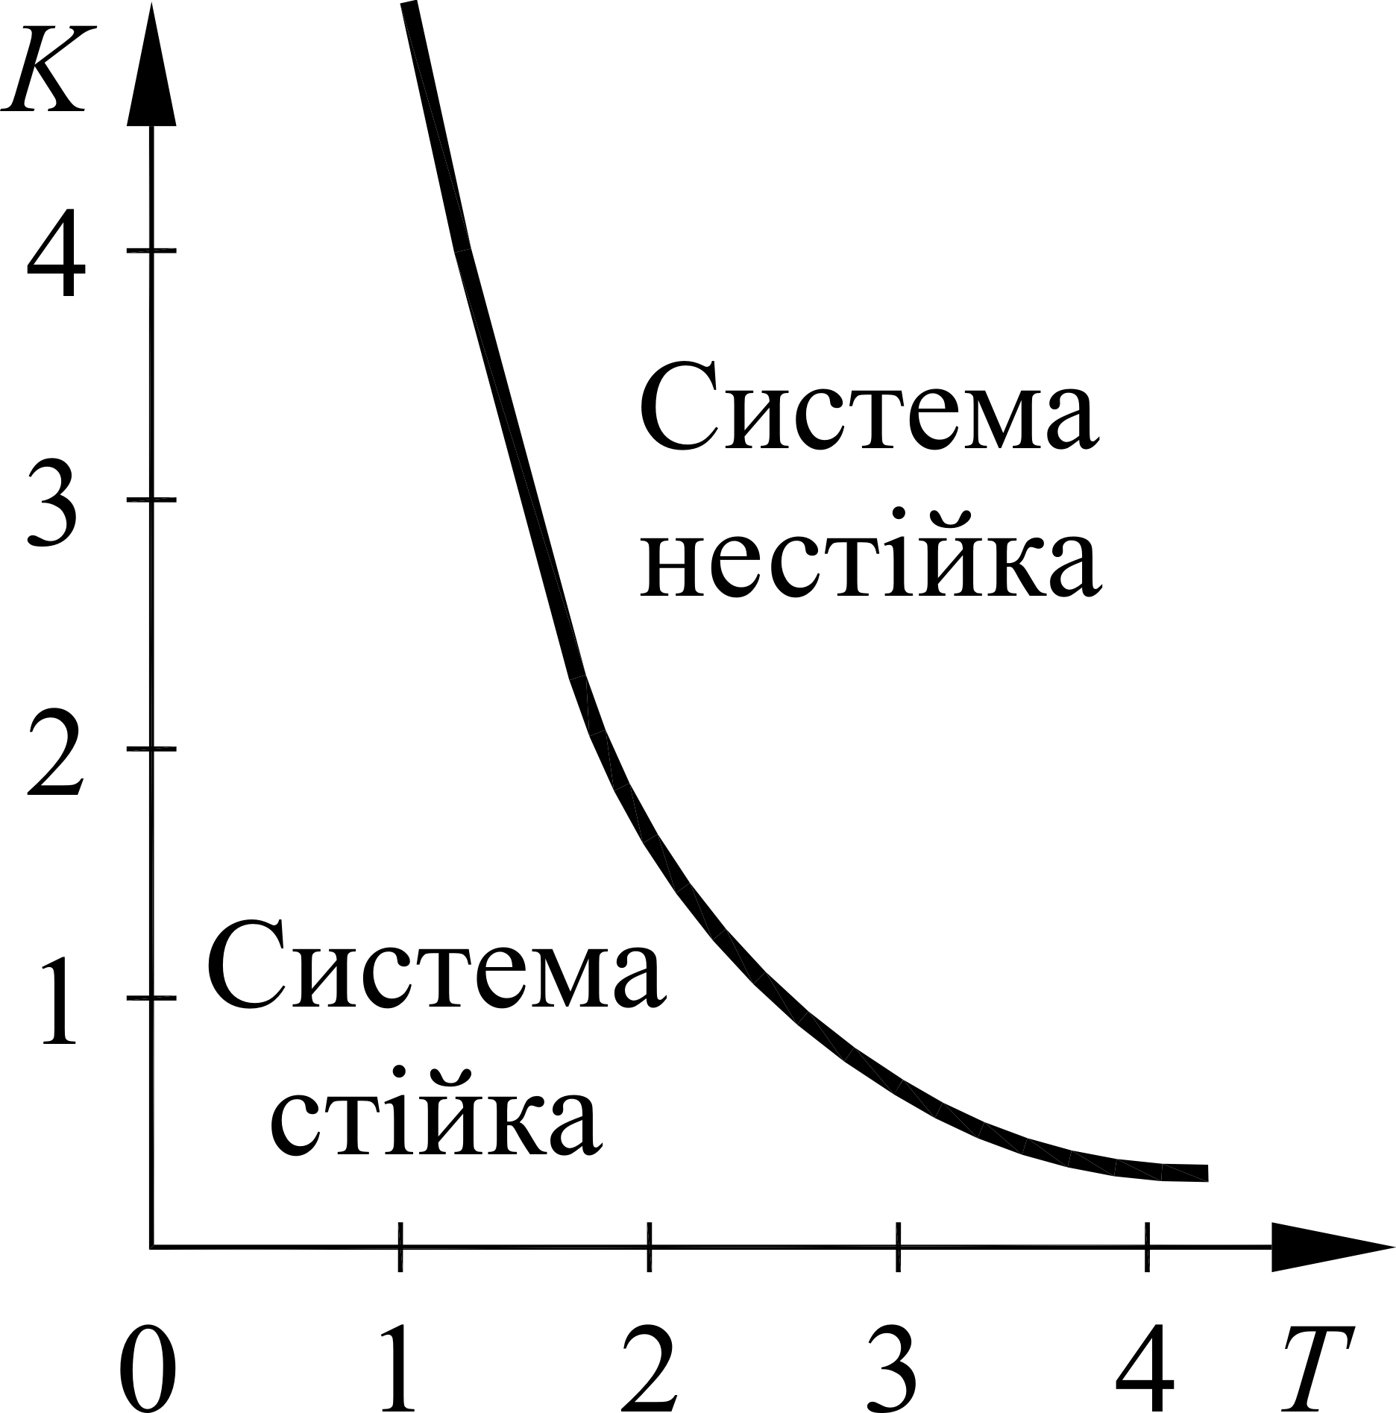
Рис. 2. Максимальні значення $K$ і $T$ для стійкої цифрової системи

Перехідна функція цифрової моделі для $K=2, T=1$ спільно з перехідною функцією вихідної безперервної системи наведені на рис. 3. Для побудови було використане програмне забезпечення Matlab Simulink з використанням рекомендацій авторів [8, 9].

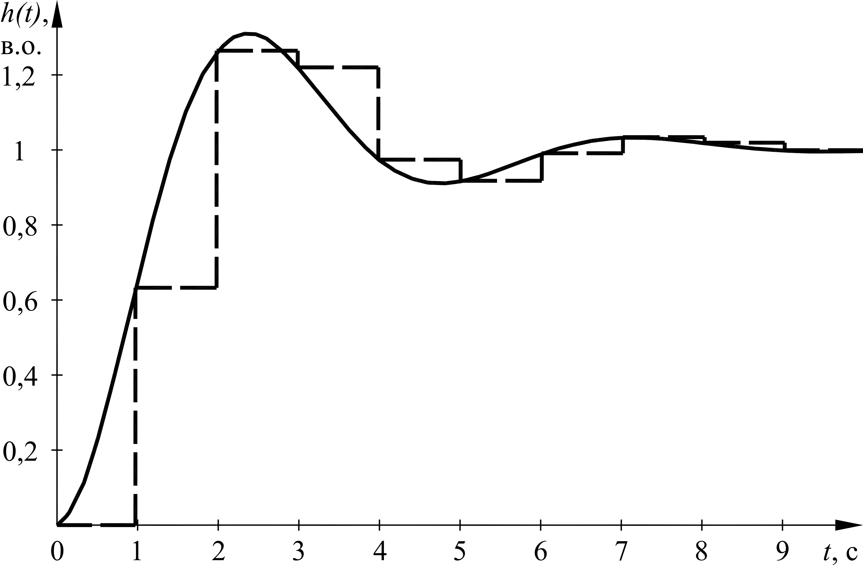
Рис. 3. Перехідна характеристика $h\left(t\right)$ системи при $K=2, T=1$
для безперервної (суцільна лінія) та цифрової (пунктирна лінія) моделей

Для розглядуваного прикладу отриманий перехідний процес з наступними показниками якості керування: перерегулювання $σ=$25 %; час перехідного процесу $t_{\text{пп}}=$9 с.

Висновки
1. На конкретному прикладі розглянутий метод цифрової апроксимації на основі z-форм та отримані перехідні характеристики цифрової моделі та вихідної безперервної системи.
2. Для всебічного дослідження та вирішення задач проектування систем автоматичного керування електроприводами необхідно застосовувати аналітичні методи.
Література
1. Деч Г. Руководство к практическому приминению преобразования Лапласа и Z–преобразования / Г. Деч. – М.: Наука, 1971. – 288 с.
2. Куо Б. Теория и проектирование цифровых систем управления / Б. Куо. – М. : Машиностроение, 1986. – 448 с.
3. Глазырин А.С. Математическое моделирование электромеханических систем. Аналитические методы / А.С. Глазырин. – Томск: Изд-во ТПУ, 2009. – 216 с.
4. Мороз В.І. Вплив методу дискретизації на поведінку систем цифрового керування / В.І. Мороз, І.Г. Головач, Я.С. Паранчук // Електромеханічні і енергозберігаючі системи. Тематичний випуск «Проблеми автоматизованого електропривода. Теорія й практика» науково-виробничого журналу. – Кременчук: КрНУ, 2012. – Вип. 3/2012 (19). – С. 340-341.
5. Репнікова Н.Б. Синтез цифрових систем управління із запізненням / Н.Б. Репнікова, І.А. Приймак, О.М. Борцова // Нові технології. Науковий вісник Кременчуцького університету економіки, інформаційних технологій і управління. – Кременчук, 2011. – № 1 (31) . – С. 78-81.
6. Гончаренко Б.М. Аналітичне конструювання дискретної системи керування аперіодичним об'єктом з запізнюванням / Б.М. Гончаренко, О.П. Лобок // Харчова промисловість. – Київ, 2011. – №10. – С. 323-326.
7. Гудвин Г.К. Проектирование систем управления / Г.К. Гудин, С.Ф. Гребе, М.Э. Сальгадо. – М. : БИНОМ. Лаборатория знаний, 2004. – 911 с.
8. Дьяконов В.П. Simulink 5/6/7: Самоучитель / В.П. Дьяконов. – М.: ДМК-Пресс, 2008. – 784 с.
9. Герман-Галкин С.Г. Проектирование мехатронных систем на ПК / С.Г. Герман-Галкин. – СПб.: КОРОНА-Век, 2008. – 368 с.

